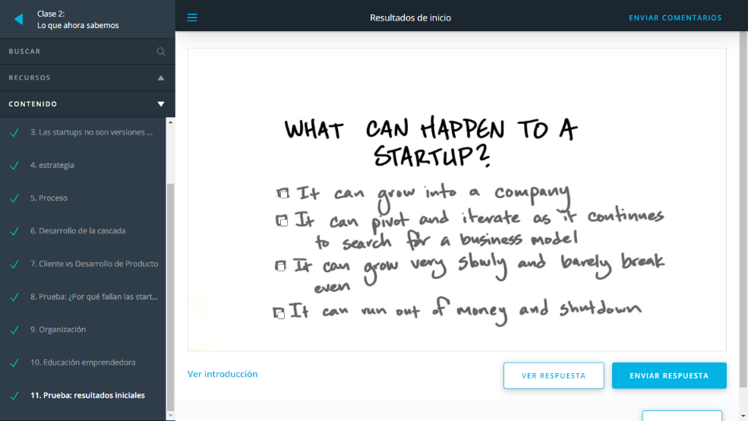

LO QUE SABEMOS LECCIÓN 2

Que puede pasar a una startup  
  
1-puede atraer a una empresa  
2-puede pivotar e iterar a medida que continúa buscando un modelo de negocio  
3-puede moverse muy lentamente y apenas alcanzar el equilibrio  
4-puede quedarse sin maney y apagado

Que es una empresa: Es una organización comercial que vende un producto o presta un servicio a cambio de ingresos y utilidades

Una startup es una organización provisional diseñada para buscar un modelo de negocio repetible y escalable

Un modelo de negocio es la forma en que la empresa crea valor para si misma al tiempo en que entrega producto o servicio a su cliente

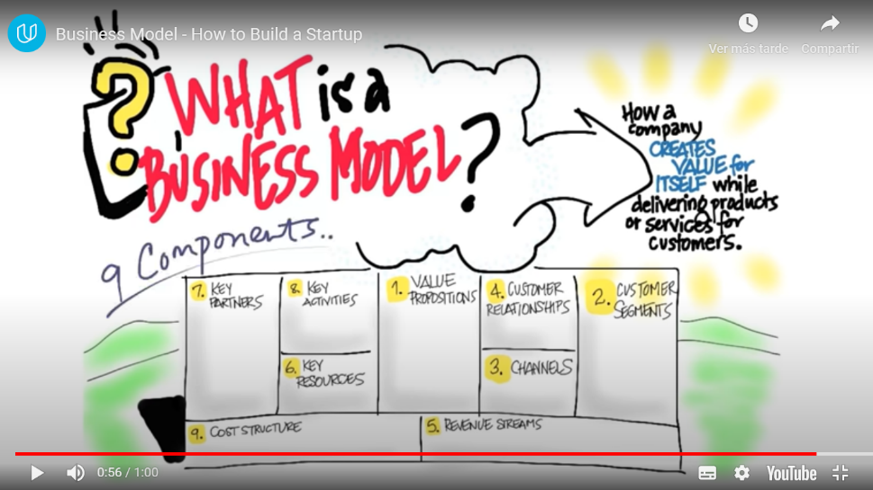

**MODELO DE NEGOCIO Y DESARROLLO DE CLIENTE (NOTAS)**

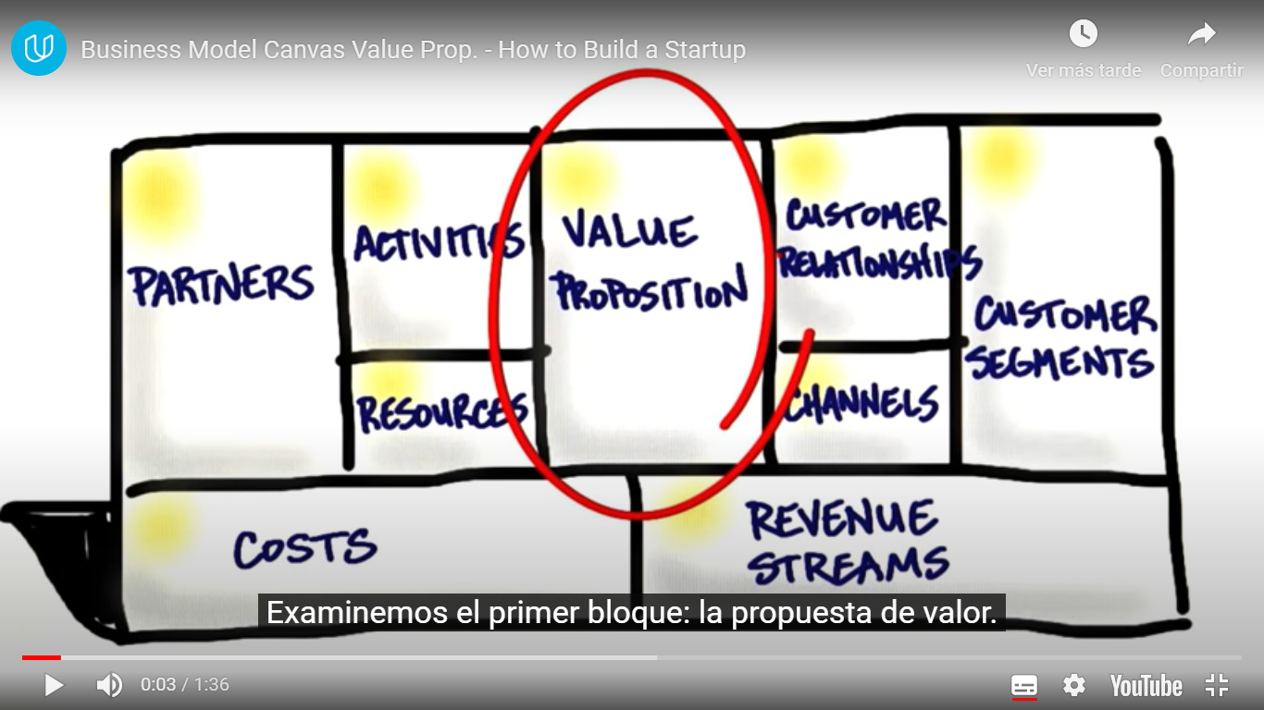

**La propuesta de valor:** responde la pregunta ¿qué van a crear y para quienes?

Se trata de solucionar un problema o satisfacer una necesidad de un cliente es decir ¿qué problema está solucionando o que beneficio está creando? Punto más importante quienes son tus clientes?

No se trata de tecnología. Su tecnología es solo una parte de la propuesta de valor.

A los cliente no le importa su tecnología, ellos lo que quieren es solucionar su problema o necesidad

Import.. Las necesidades son diferentes a las necesidades

Si encuentras productos que que satisfacen una necesidad el mercado es más enorme, que un problema en especifico.

|  |  |
| --- | --- |
| Problema (Problem) | Necesidades (Need) |
| Problema de contable  Los producto que resuelven esto es los software de texto | Quiero ver una película o quiero una cita o conocer amigos, esta lo resuelve app como Facebook, netflix…. |

**Segmentos de clientes (Customer segments):** Esta parte vamos a definir ¿quiénes son nuestro clientes y porque comprarían?, los clientes no existen para comprar nosotros existimos para ellos, es importante saber todas las característica de nuestro clientes geográficas, sociales y demográficas.